Инструкция по применению

Генератор холодного тумана L-26-A (DQP-800A)
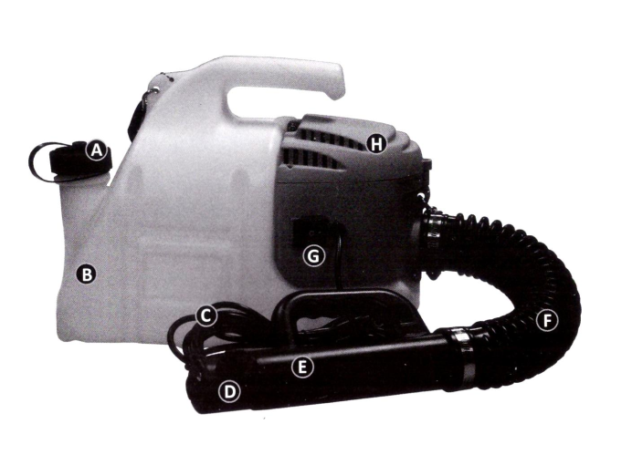
А-КРЫШКА БАКА ДЛЯ РАСТВОРА
В-РЕЗЕРВУАР ДЛЯ РАСТВОРА
С-ШНУР ПИТАНИЯ
D-РУЧКА РЕГУЛИРОВКИ РАСХОДА
E-КРЫШКА РАСПЫЛИТЕЛЬНОЙ ГОЛОВКИ РУЧНОЙ ПОМОЩИ
F-ГОФРИРОВАННАЯ ТРУБА
G-ПЕРЕКЛЮЧАТЕЛЬ ПИТАНИЯ
H-БАРОКАМЕРА
Руководство по эксплуатации
1.Наружная упаковка-картонная коробка
2. Внутренняя упаковка:основание и крышка из пенополистирола для защиты машины во время транспортировки
3. Машина: выключатель питания при выключении, управление потоком при 0. бак для раствора пустой
ПРЕДУПРЕЖДЕНИЕ
- Не переворачивайте машину вверх дном
- Сразу после использования ополосните резервуар для раствора чистой водой и очистите линию раствора распылением 300-500 мл воды
- При чистке машины не разбрызгивайте воду на двигатель или выключатель питания
- Не работайте, если поврежден кабель питания или изоляция выключателя питания нарушена
- Не допускайте попадания агрессивных газов в машину через воздухозаборник, в противном случае может произойти серьезное повреждение двигателя
- При регулировке расхода-регулировочную ручку направляйте сопло подальше от людей и домашних животных.

Эксплуатационные процедуры

Подготовка
- Проверьте изоляцию шнура питания
- Установите переключатель питания в положение ВЫКЛ и ручку регулировки расхода до 0
- Добавьте химикат в бак, при необходимости разбавьте химическое вещество в соответствии с инструкциями производителей химических веществ
- Затяните крышку бака
- Наденьте защитную одежду, перчатки и маски в соответствии с правилами техники безопасности
Начало
- Подключите вилку питания к розетке
- Поверните выключатель питания в положение Вкл
- Подождите, пока мотор не завертится
- Чтобы начать распыление поверните ручку регулировки расхода на 1 или более

Выключение
- Поверните ручку регулировки расхода до 0/поток должен остановиться
- Поверните выключатель питания в положение Выкл (Если вы хотите запустить машину снова. подождите, пока мотор не остановится)
- Выдерните вилку из розетки
- Слейте жидкость из бака
- Вымойте резервуар: добавьте чистую воду ,затяните крышку и встряхните.
- Очистите трубопровод раствора-запустите машину и распылите 1-2 минуты
- Слейте жидкость из бака.

Место хранения
- Очистите резервуар и трубопровод для раствора - см. выше
- Высушите машину и храните в сухом месте,в хорошо проветриваемом помещении
- Регулярно проверяйте уплотнения и подвижные части.
- Поврежденные или деформированные детали должны быть заменены, чтобы не влиять на производительность всей машины
- После 3-6 месяцев использования движущиеся части должны быть смазаны для предотвращения повреждений и максимального срока службы

Диагностика

1.Мотор не работает- проверьте, включен ли выключатель питания.
2.Мотор работает, но не распыляется
- Проверьте заполнен ли бак
- Туго затяните крышку бака
- Проверьте, что ручка регулировки расхода открыта
- Проверьте, не засоряется ли ручка регулировки расхода с помощью пневматического пистолета высокого давления

Описание знаков безопасности
Наденьте защитную маску Наденьте защитные очки
Наденьте защитные перчатки Наденьте шумозащитную ушную маску
Наденьте защитную одежду

